RADIOGRAFÍA DEL MERCADO DE LA VIVIENDA EN EL SEGUNDO SEMESTRE DEL 2021
Se incrementa la percepción de que estamos próximos a una burbuja inmobiliaria

- Si en febrero de 2021 el pensamiento de que estamos próximos a una burbuja inmobiliaria tenía una nota media de 5,7, en septiembre de 2021 es de 6,1
- Nueve de cada diez particulares valora de forma positiva la idea de que el sentimiento de propiedad sigue muy arraigado en la mentalidad de los españoles
- Pierden apoyo los argumentos a favor de la propiedad por cuestiones patrimoniales
- La idea de que el precio actual del alquiler hace que compense pagar más una hipoteca tiene una nota de un 7,2
- Los jóvenes valoran mucho mejor el alquiler que los perfiles más senior

Madrid, 10 de noviembre de 2021

La idea de que estamos próximos a una burbuja inmobiliaria está ganando peso entre los españoles durante los últimos meses. Así, si en febrero de 2021 la idea de que “estamos próximos a una burbuja inmobiliaria” tenía una nota de un 5,7 sobre 10, en septiembre de 2021 ha subido a un 6,1 de media. Y que aumente esta sensación de proximidad a una nueva burbuja inmobiliaria, los particulares lo achacan a diversos motivos pero los principales son los elevados precios del alquiler (53%) y de compra (48%). Así lo muestra el informe elaborado por Fotocasa Research “Radiografía del mercado de la vivienda en el segundo semestre de 2021” elaborado por el portal inmobiliario Fotocasa, concretamente el capítulo dedicado a la opinión que tienen los españoles sobre el mercado inmobiliario.

“Con la llegada de la pandemia muchos españoles esperaban que los precios, especialmente de compra, bajaran drásticamente y esto no está ocurriendo. Tampoco estamos viendo grandes subidas, pero los precios se están manteniendo cerca del 2% de incremento. El hecho de que los precios no estén cayendo con la fuerza esperada puede ser uno de los motivos que lleven a los españoles a pensar que estamos próximos a una burbuja inmobiliaria. No obstante, desde Fotocasa no pensamos que haya ahora mismo peligro de estar cercanos a ello. En primer lugar, porque los precios no están subiendo de forma desorbitada y ahora mismo el precio medio de la vivienda de segunda mano está casi un -40% por debajo de los años del boom inmobiliario. En segundo lugar, es que, aunque los bancos están danto hipotecas y mantienen el grifo del crédito abierto, están siendo mucho más cautos y comedidos que en el pasado. Las financiaciones no superan en ningún caso el 90% del total hipotecado y se están buscando perfiles con cierta solvencia”, comenta María Matos, directora de Estudios y Portavoz de Fotocasa.
El sentimiento de propiedad sigue muy arraigado en nuestro país

En este sentido hay un argumento que se mantiene con fuerza a lo largo del tiempo: nueve de cada diez particulares mayores de 18 años activo en el mercado de vivienda valora de forma positiva o neutral la idea de que el sentimiento de propiedad sigue muy arraigado en la mentalidad de los españoles. Su grado de acuerdo sobre esta idea es, de media, de 7,6 puntos sobre 10.

Y, con esta buena predisposición hacia la vivienda de propiedad, es lógico que también sean favorables (7,2 puntos) a la idea de que el precio del alquiler hace que compense pagar más una hipoteca. Este marco favorable a la compraventa incluso se consolida cuando se les pregunta si la tendencia del mercado es a alquilar más y comprar menos: hace seis meses, un 45% se mostraba a favor de esta idea y ahora son el 37%.

Por el contrario, aunque de forma ligera, la tendencia de los argumentos que sustentan la imagen de la vivienda en términos patrimoniales ha cambiado de sentido y ha comenzado a descender. Así, la consideración de la compra de vivienda como una buena inversión concitaba un apoyo de 7,1 puntos en febrero y en agosto ha descendido a 6,9.

También ha perdido respaldo (de 6,3 puntos en febrero de 2021 a 6 puntos en septiembre del mismo año) el argumento de que una casa es la mejor herencia que se puede dar a los hijos. Esto puede ser un efecto derivado de las expectativas sobre los precios que trajo inicialmente la pandemia y que se han podido ver frustradas por el encarecimiento del mercado que se viene registrando en los últimos meses.

Y también parece corroborarlo la opinión sobre la proximidad de una burbuja inmobiliaria: desde el comienzo de la pandemia se había moderado la percepción de un escenario de este tipo, pero entre febrero y septiembre ha cambiado la tendencia y ha vuelto a repuntar. Ha pasado de una nota media de 5,7 puntos (febrero 2021) a una de 6,1 (agosto 2021).

En relación con los cambios en el mercado a raíz de la pandemia, también se ha deshinchado ligeramente la percepción de que muchos inmuebles de alquiler vacacional pasarían a alquiler de larga duración: en febrero, un 51 % de particulares se mostraba favorable a esta idea. En septiembre son el 44 %, siete puntos menos.

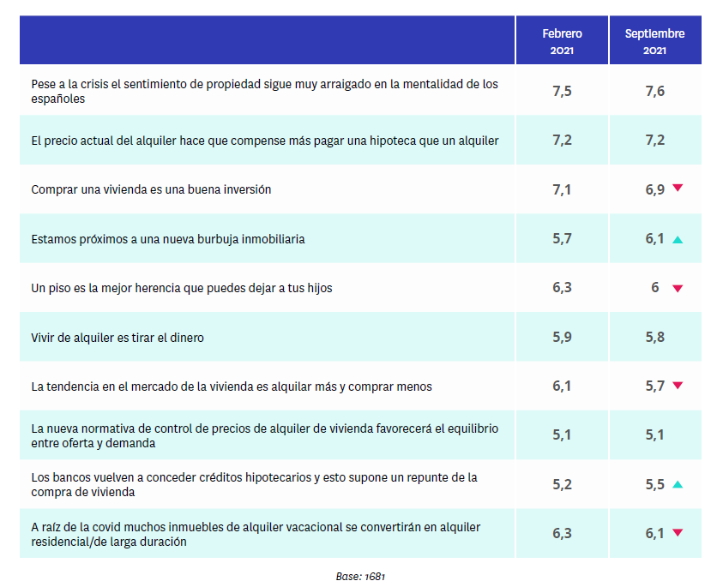

Los jóvenes valoran mejor el alquiler

Todas estas cuestiones no son percibidas de la misma forma por todos los particulares. La vivienda está muy vinculada al ciclo vital de las personas. En función de la edad nos relacionamos de una forma diferente con el mercado y, por ello, también la percepción cambia.

Por ejemplo, el arraigo del sentimiento de propiedad entre los españoles es algo mucho más asentado entre los estratos de más edad. Igual que sucede con la idea de que comprar una vivienda es una buena inversión.

En estos segmentos también suele considerarse menos una tendencia del mercado favorable al alquiler. Algo que, entre los jóvenes tiene más fuerza: por ejemplo, entre los jóvenes de 18 a 24 años se valora esta tendencia con 6,2 puntos, mientras que los que tienen entre 45 y 75 años le dan una puntuación de 5,6.

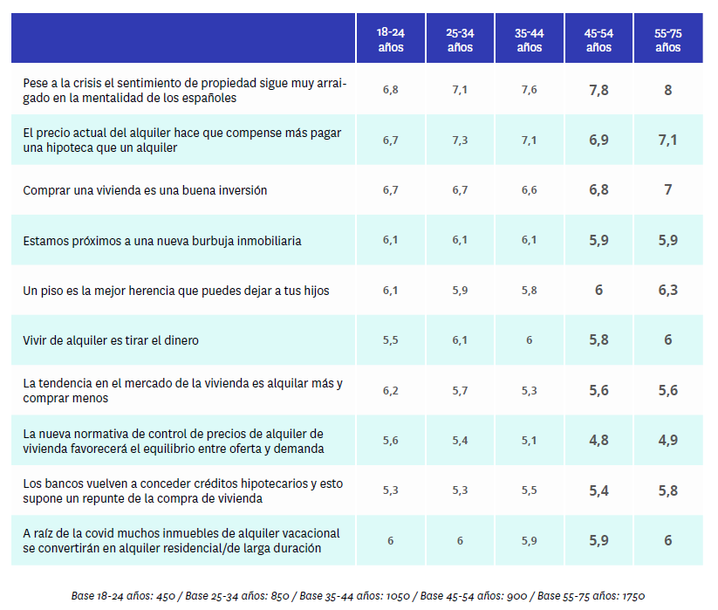
Sobre el informe “Radiografía del mercado de la vivienda en el segundo semestre de 2021”
El portal inmobiliario Fotocasa ha realizado el informe “Radiografía del mercado de la vivienda en el segundo semestre de 2021”, en base a un exhaustivo análisis del equipo de Bussiness Analytics de Fotocasa en colaboración con el instituto de investigación The Cocktail Analysis.
El estudio pretende dar continuidad a los informes presentados en mayo de 2021, 2019, 2018 y 2017. Al igual que los anteriores estudios, se ha realizado sobre un panel independiente con una muestra de 5.000 personas representativas de la sociedad española y que tienen entre 18 y 75 años, a través de encuestas online que se efectuaron entre agosto y septiembre de 2021. Error muestral: +-1,4%

Sobre Fotocasa
Portal inmobiliario que cuenta con inmuebles de segunda mano, promociones de obra nueva y viviendas de alquiler. Cada mes genera un tráfico de 34 millones de visitas (75% a través de dispositivos móviles). Mensualmente elabora el índice inmobiliario Fotocasa, un informe de referencia sobre la evolución del precio medio de la vivienda en España, tanto en venta como en alquiler.
Fotocasa pertenece a Adevinta, una empresa 100% especializada en Marketplace digitales y el único “pure player” del sector a nivel mundial. Con presencia en 12 países de Europa, América Latina y África del Norte, el conjunto de sus plataformas locales recibe un promedio de 1.500 millones de visitas cada mes.
Más información sobre Fotocasa.
En España, Adevinta, antes Schibsted Spain, es una de las principales empresas del sector tecnológico del país y un referente de transformación digital. En sus 40 años de trayectoria en el mercado español de clasificados, los negocios de Adevinta han evolucionado del papel al online hasta convertirse en el referente de Internet en sectores relevantes como inmobiliaria (Fotocasa y habitaclia), empleo (Infojobs.net), motor (coches.net y motos.net) y segunda mano (Milanuncios y vibbo). Sus más de 18 millones de usuarios al mes sitúan Adevinta entre las diez compañías con mayor audiencia de Internet en España (y la mayor empresa digital española). Adevinta cuenta en la actualidad con una plantilla de más de 1.000 empleados en España.

Toda nuestra información la puedes encontrar en nuestra Sala de Prensa.

Llorente y Cuenca Departamento Comunicación Fotocasa
Ramon Torné Anaïs López
rtorne@llorenteycuenca.com comunicacion@fotocasa.es
638 68 19 85 620 66 29 26

Fanny Merino
emerino@llorenteycuenca.com
663 35 69 75

